**配置 STP**

### 学习目标

* 掌握启用和禁用STP的方法
* 掌握修改交换机STP模式的方法
* 掌握修改桥优先级，控制根桥选举的方法
* 掌握修改端口优先级，控制根端口和指定端口选举的方法
* 掌握修改端口开销，控制根端口和指定端口选举的方法

**拓扑图**

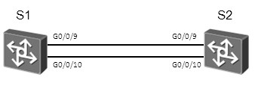

S5700

图3.1 配置STP实验拓扑图

**场景**

您是公司的网络管理员,为了避免网络中的环路问题，需要在网络中的交换机上配置STP。本实验中，您还需要通过修改桥优先级来控制STP的根桥选举，并通过配置STP的一些特性来加快STP的收敛速度。

**操作步骤**

### .步骤一 配置 STP 并验证

本实验中，S1和S2之间有两条链路。在S1和S2上启用STP，并采用手工指定的方式把S1配为主根桥，采用手工指定的方式把S2配为备份根桥。

<Quidway>system-view

Enter system view, return user view with Ctrl+Z.

[Quidway]sysname S1

[S1]stp mode ____STP____

[S1]_stp priority__0________ (手工指定交换机S1为主根桥)

<Quidway>system-view

Enter system view, return user view with Ctrl+Z.

[Quidway]sysname S2

[S2]stp mode ___stp_____

[S2]_stp priority__4096___ (手工指定交换机S2为备份根桥)

执行**display stp brief**命令分别查看S1与S2的STP信息。

<截图>

S1：

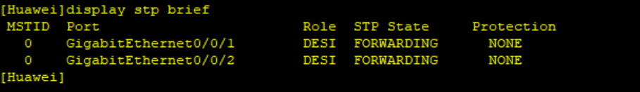

S2:

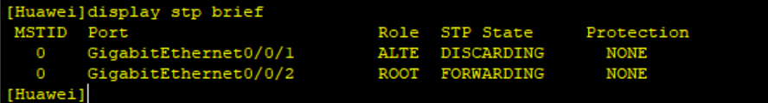

### .步骤二 控制根桥选举

执行**display stp**命令查看根桥信息。根桥设备的CIST Bridge与CIST Root/ERPC字段取值相同。

<S1>display stp

<截图>

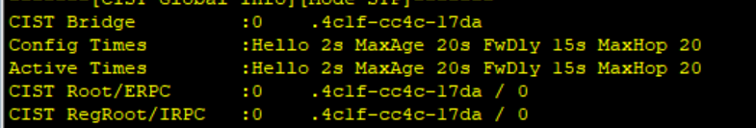

<S2>display stp

<截图>

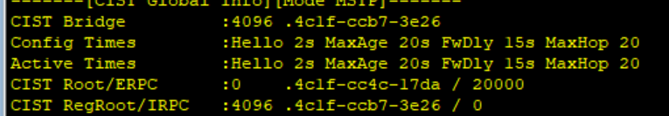

现在更改配置为通过修改优先级，使S2成为为根桥，S1为备份根桥。桥优先级取值越小，则优先级越高。把S1和S2的优先级分别设置为8192和4096。

思路：先需要将手工配置根桥的命令删除，之后调整优先级。将执行命令截图。

<截图>

S1:



S2:

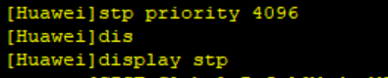

执行**display stp**命令查看新的根桥信息。

<S1>display stp

<截图>

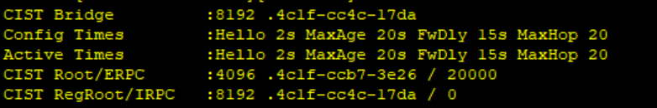

<S2>display stp

<截图>

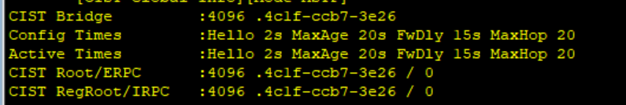

由上述回显信息中可以看出，S2已经变成新的根桥。

关闭S2的G0/0/9端口，模拟S2发生故障。

[S2]interface GigabitEthernet 0/0/9

[S2-GigabitEthernet0/0/9]shutdown

[S2-GigabitEthernet0/0/9]quit

<抓包与截图>：抓取TCN BPDU报文与TC+ROOT BPDU报文，并将其截图。观察其收敛的过程。

[S1]display stp

<截图>

开启S2之前关闭的G0/0/9接口。

[S2]interface GigabitEthernet 0/0/9

[S2-GigabitEthernet0/0/9]undo shutdown

[S2-GigabitEthernet0/0/9]quit

### .步骤三 控制根端口选举

在S1上执行**display stp brief**命令查看端口角色。

<S1>display stp brief

<截图>

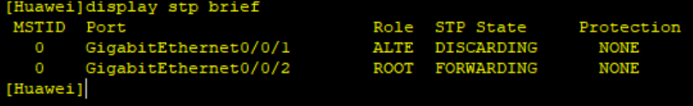

通过修改端口优先级，使G0/0/10成为根端口，G0/0/9成为Alternate端口。

修改S2上G0/0/9和G0/0/10端口的优先级。

缺省情况下端口优先级为128。端口优先级取值越大，则优先级越低。在S2

上，修改G0/0/9的端口优先级值为32，G0/0/10的端口优先级值为16。因此， S1上的G0/0/10端口优先级高于S2的G0/0/10端口优先级，成为根端口。

[S2]interface GigabitEthernet 0/0/9

[S2-GigabitEthernet0/0/9]stp _______port-priority 32_______ （修改端口优先级）

[S2-GigabitEthernet0/0/9]quit

[S2]interface GigabitEthernet 0/0/10

[S2-GigabitEthernet0/0/10]stp _______ port-priority 16_______（修改端口优先级）

提示：此处是修改S2的端口优先级，而不是修改S1的端口优先级。

在S1上执行**display stp brief**命令查看端口角色。

<S1>display stp brief

<截图>

在上述回显信息中，灰色部分表明S1的G0/0/10端口是根端口，G0/0/9是

Alternate端口。

之后恢复G0/0/9和G0/0/10端口的缺省优先级。

[S2]interface GigabitEthernet 0/0/9

[S2-GigabitEthernet0/0/9]undo stp port priority

[S2-GigabitEthernet0/0/9]quit

[S2]interface GigabitEthernet 0/0/10

[S2-GigabitEthernet0/0/10]undo stp port priority

修改S1上的G0/0/9端口开销值为200000。

[S1]interface GigabitEthernet 0/0/9

[S1-GigabitEthernet0/0/9]stp _________ （修改cost值）

<截图> 使用display this，将其显示信息截图。

在S1上执行**display stp brief**命令和**display stp interface**命令查看端口角色。

<S1>display stp interface GigabitEthernet 0/0/9

<截图>

<S1>display stp brief

<截图>

此时，S1上的G0/0/10端口变为根端口。